


Společnost CRIMESTOP GROUP a.s. je patentovaným vynálezcem, majitelem a provozovatelem celosvětového systému na identifikaci a ochranu majetku provozovaného pod obchodním názvem KRIMISTOP.

Českou vynalézavostí jsme se proti neúnavnosti zlodějů rozhodli postavit vyvinutím unikátního systému zabezpečení majetku KRIMISTOP. Tímto systémem, který využívá mikročipů, mikroteček a kódování skel ve spolupráci s centrálním registrem, je možno chránit v podstatě téměř cokoli – automobil, motocykl, zahradní sekačku, bicykl, lyže, snowboard, vzácné umělecké či historické předměty, golfové hole.

Aplikací systému je daný předmět nezaměnitelně označen a tím se stává pro zloděje bezcenným, protože jakákoli další manipulace s ním – např. prodej či repase, je vysoce riziková. Přitom jsou jednotlivé sady KRIMISTOP cenově dostupné, zařazení do centrálního registru je součástí ceny a předmět je tak chráněn po celou dobu své životnosti.

V případě, že je předmět přes výstražné označení přece jen odcizen nebo je-li i jen ztracen, systém výrazně zvyšuje pravděpodobnost nalezení a navrácení původnímu majiteli, protože s centrálním registrem aktivně pracuje jak Policie ČR tak i Městská policie.
Jednoduše, chytře a levně proti krádežím – www.krimistop.cz.

Cílem projektu je vytvoření jednotného celosvětového systému, který bude sloužit ke snížení kriminality ve všech zemích, ve kterých bude systém rozšířen, ale i mimo ně. Cílem je dosažení používání systému KRIMISTOP jako běžného a všeobecně známého systému na ochranu a identifikaci majetku ve všech zemích, bez ohledu na místo aplikace nebo místo kontroly a ověřování.

Bližší informace naleznete na přiloženém CD nebo na www.krimistop.cz

CRIMESTOP GROUP, a.s.
Nám. Míru 157, CZ - 675 26 Želetava
Tel.: +420 568 820 255, FAX: + 420 568 820 256
email: info@krimistop.cz www.krimistop.cz
č. účtu 210 221 3890/2700

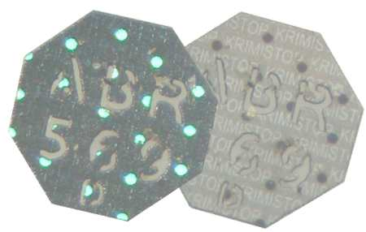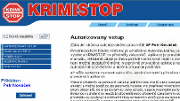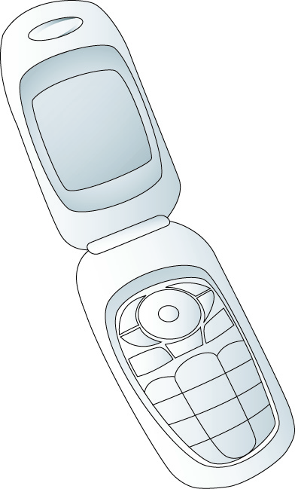
Předmět je odcizený

Systém zobrazí popis předmětu. Policie zjistí majitele a vrátí předmět
Ochranné identifikační prvky
Aplikace na chráněný předmět
Účet majitele předmětu
Centrální registr
Ověřování:
Policie ČR, Městské policie
Občan, Zastavárna…
Zadáním:
1.kódu ID prvku
2.výrobního čísla
3.slovní popis
Mikrotečky
Mikročip
Schéma systému
KRIMISTOP
Majitel předmětu zadá do registru své kontaktní údaje, které slouží pouze pro Policii v případě navrácení nalezeného předmětu.
Popsání předmětu a přiřazení aplikovaných ochranných prvků (mikrotečky…) k chráněnému předmětu
Předmět není odcizený

Systém odpoví, že předmět je v registru, ale není pohřešovaný

